Тип проекта: Для дошкольников.
Возраст: Проект рекомендован к использованию в работе с детьми старшего дошкольного возраста 5-7 лет.
Интеграция образовательных областей: Познавательное развитие, речевое развитие, художественно-эстетическое развитие, социально-коммуникативное и физическое развитие.
Преподаватель: Московская Екатерина Владимировна.

МЕТОДИЧЕСКИЕ РЕКОМЕНДАЦИИ К ПРОЕКТУ
«Добро пожаловать в Лесной дом»
Автор проекта: Самусь Александра Васильевна, воспитатель первой квалификационной категории.
Образовательное учреждение: ГБДОУ №8 общеразвивающего вида с приоритетным осуществлением деятельности по физическому развитию детей Пушкинского района Санкт-Петербурга
Проект создан с помощью интерактивных технологий Mimio Studio.
Проект состоит из 21 страницы.
Цель: Развитие интеллектуальных и творческих способностей детей в игровой деятельности; систематизация знаний детей по теме «Этажи леса», воспитывать у детей бережное отношение к природным объектам, в частности к экосистеме – лес.
Информационный материал «доставляет» Лесовичок с помощью анимации.
Все задания проекта можно узнать «потянув» изображение божьей коровки в разных местах страницы (По ходу часовой стрелки).
На всех страницах имеются гиперссылки: Кнопка «бабочка» - на вторую страницу и на следующую страницу – «оранжевая стрелка».

№ п/п | Изображение страницы | Название страницы | Цель задания | Описание задания
 | 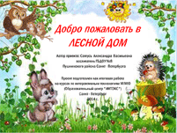 | Титульный лист  «Добро пожаловать в Лесной дом». | Эстетически оформить титульный лист | Сделана гиперссылка на Образовательный центр «ИНТОКС»
 | 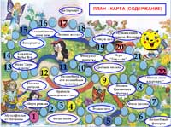 | План – Карта. | Познакомить ребят с планом путешествия. | Содержание в виде игрового поля, каждый кружок - гиперссылка на соответствующую страницу проекта.
 | 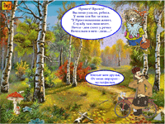 | Мультфильм от Печкина «Зайчишка заблудился». | Создать проблемную ситуацию: «Почему зайчишка заблудился?» Учить детей эмоционально воспринимать содержание мультфильма, сопереживать герою. | Лесовичок встречается с ребятами. Предлагает отгадать загадку. Почтальон Печкин подготовил подарок (мультфильм).
 | 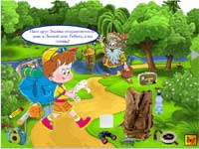 | Игра «Собери рюкзак». | Четко произносить слова, выделять первый звук в каждом слове. Находить слова с одинаковым звуком. | Знайка готов идти в гости к Лесовичку. Ребята собирают свой рюкзак.
 | 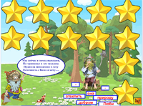 | Игра «Узнал? Расскажи это правило». | Закрепить правила поведения в лесу. Формировать экологически грамотное поведение в природной среде. Воспитывать интерес к малым формам фольклора – пословицам. | Леший показывает  карточки – памятки «Правила поведения в лесу».  Собрать пословицу из слов, со скольких слов состоит предложение. Уточнить, как дети понимают эту пословицу.
 | 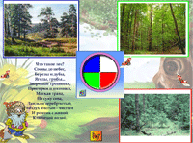 | Игра  «Поле чудес». (Виды леса). | Познакомить с видами леса (хвойный, смешанный, лиственный). | Лесовичек рассказывает «Что такое лес» и предлагает поиграть в Поле чудес. Проверочный ответ спрятан (нажатие рядом с божьей коровкой).
 | 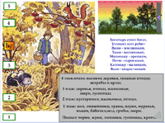 | Игра «Этажи леса». Собери пазл. | Закреплять знания об этажах леса.  Расширять и пополнять знания детей о природе и заботе о ней. | Отгадать загадку. Словесная экскурсия по этажам леса. Собрать пазл. Проверочная картина спрятана за ширмой.
 | 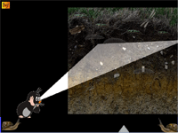 | Игра с Волшебным фонариком. «Найди жителей подвала ». | Знакомить ребят с некоторыми жителями подвала (насекомыми и личинками). | Улитки подготовили  задание (улиток «вытянуть» на серединку поля). Сосчитать жителей. Уточняем. Сравниваем. Результат самостоятельно фиксируем с помощью маркера.
 | 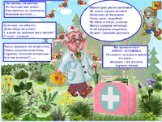 | Доктор Айболит на фито – поляне подготовил загадки. | Закрепить знание о травах. Развивать умение ребят отгадывать загадки, соотносить словесный образ с изображением. | Лесовичек знакомит с травами – жителями первого этажа. Доктор Айболит предлагает отгадать загадки о лекарственных травах (Божьи коровки «выдвигаются» с загадками). Ребенок ищет отгадки на поляне и с помощью карандаша обводит их. Айболит принес лекарственные растения из аптеки.
 | 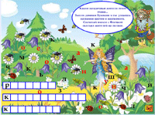 | Цветочная поляна Феечки. | Обратить внимание ребят на многообразие цветов и насекомых леса. Предложить назвать их, рассказать о внешних признаках и пользе, используя свой опыт. | Составить задачи на сложение и вычитание. Сравнивать количество цветов и насекомых (по выбору детей). Надо найти буквы на поляне и заселить их в домики (опираясь на первую букву и картинки подсказки).
 | 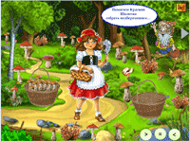 | Грибная поляна. | Продолжаем знакомить ребят со съедобными и несъедобными грибами, учить различать и называть их. Закреплять культурно –гигиенические навыками. (Вымыть руки). | Необходимо помочь Красной шапочке собрать только подберезовики; найти на картинке гриб, в названии которого нет звука О.  Кто больше собрал грибочков. Выложи грибы из корзины в убывающем (возрастающем) порядке.
 | 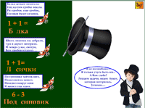 | Игра  «Эта волшебная шляпа». | Учить решать задачи – стихи на сложение и вычитание. Найти букву, которая заблудилась. | Маленький волшебник подготовил загадки – стихи на вычитание и сложение. В словах необходимо вставить пропущенную букву. Проверить ответы с помощью волшебной шляпы – рукой «протаскиваем» запись.
 | 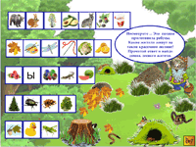 | Поляна ребусов. | Учить с помощью первых букв названия картинок решать ребусы. Ориентация в пространстве и употребление предлогов: в, за, под. Развивать зрительное внимание. | С помощью анимации Лесовичок доставляет ребятам задание – ребусы. Предлагает найти домик лесного жителя.
 | 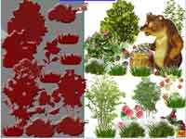 | Игра «День и ночь».  ( силуэты) | Развивать зрительно-моторную координацию при наложении силуэтов на картинки кустов. Закреплять знания о низкорослых и высокорослых кустах, уточнить разницу между ними. Продолжать знакомство с ягодными кустарниками. | Лесовичок формирует временные понятия «день» и «ночь», обращается за помощью к ребятам помочь Мишке. Божья коровка знакомит с разными видами кустарников (задает наводящие вопросы).
 | 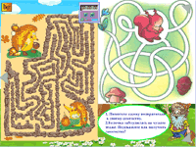 | Лабиринты. | Развитие зрительно-моторной координации по лабиринту. | С помощью анимации достаем один или два лабиринта, включаем секундомер, выполняем задание от Лесовичка. За правильный ответ услышишь аплодисменты.
 | 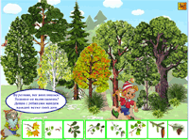 | Игра «Каждой ветке свой дом». | Упражнять детей в определении породы деревьев по внешнему виду листьев и плодов. Уточнить какая польза от деревьев. | Сравнивать деревья по высоте, назвать самое низкое и самое высокое. Напомнить, что деревья – это жители третьего и четвертого этажа.  С помощью логарифма составить описательный рассказ каждого дерева.
 | 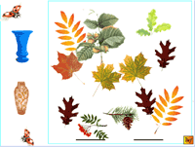 | Натюрморт. | Продолжаем знакомить с жанром живописи – натюрмортом.  Развивать воображение, чувство ритма и композиции. Воспитывать интерес и бережное отношение к природе, вызвать желание сохранить ее красоту в флористических композициях. | 1.Взять две вазы, сравнить. Рассмотреть какие листочки собрали для гербария и натюрморта. Предложить составить два натюрморта.  2. С помощью божьей коровки достаем новое задание: рисуем по точкам и с помощью карандаша закрашиваем рисунок.
 | 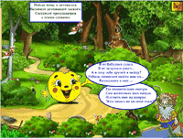 | Колобок ищет друзей. | Продолжать знакомить с дикими животными и их детенышами  Расширять представление об особенностях внешнего вида, их повадках и местах обитания. | Найти колобку друзей.  Уточнить, кто зашел не на свой этаж.  С помощью алгоритмов составить описательный рассказ. Работа над предложением.
 | 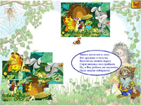 | Пазл. | Развитие  зрительного внимания и памяти, умение составлять целое из частей. | Собрать пазл из шести частей.  У божьей коровки проверочная картинка.
 | 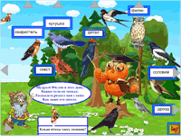 | Музыкальная школа Филина. | Закреплять представление о птичьем лесном мире. Учить узнавать птиц по голосу и по внешнему виду. Учиться звуковому подражанию. | Лесовичок дает информацию (Анимация из нижнего левого угла). Послушать пение птиц, назвать их. (Музыкальная страница). Составить описательный рассказ по алгоритму. Вместе определить на каких этажах живут данные птицы.  (Энциклопедическая литература).
 | 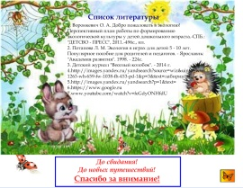 | Список литературы | Закрепляем знание полученные во время путешествия в Лесной дом. | Лесовичок прощается с ребятами.  Список литературы.

